Лабораторная работа №1

Установка и конфигурация операционной системы на виртуальную машину

Аскеров Александр Эдуардович

Содержание

1 Цель работы 1

2 Выполнение лабораторной работы 1

2.1 Установка Rocky Linux 1

2.2 Настройка Rocky Linux 5

2.3 Домашнее задание 10

2.4 Контрольные вопросы 12

3 Выводы 15

# 1 Цель работы

Целью данной работы является приобретение практических навыков установки операционной системы на виртуальную машину, настройки минимально необходимых для дальнейшей работы сервисов.

# 2 Выполнение лабораторной работы

## 2.1 Установка Rocky Linux

Создадим новую виртуальную машину. Для этого в VirtualBox выберем “Машина” “Создать”.

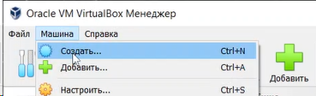

Рис. 1: Создание новой виртуальной машины

Укажем имя виртуальной машины (логин в дисплейном классе), тип операционной системы — Linux, RedHat (64-bit).

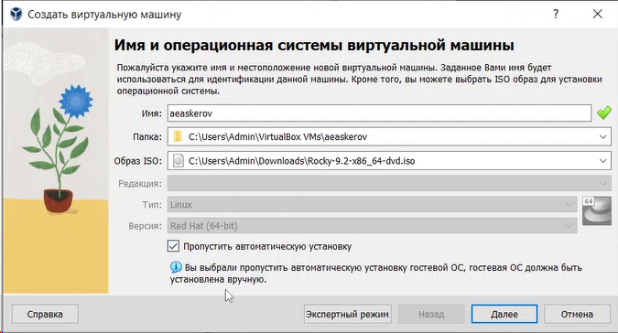

Рис. 2: Указание имени ВМ и типа ОС

Укажем размер основной памяти виртуальной машины – 2048 МБ (или большее число, кратное 1024 МБ, если позволяют технические характеристики компьютера).

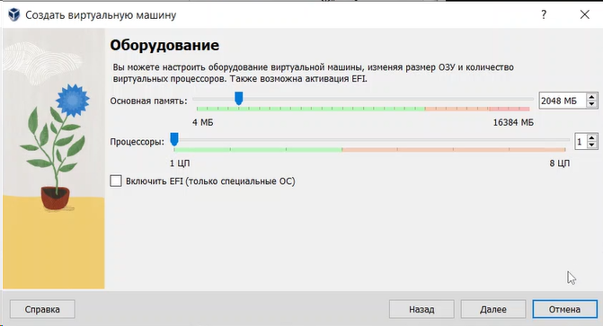

Рис. 3: Указание размера основной памяти ВМ

Зададим размер диска – 40 ГБ (или больше).

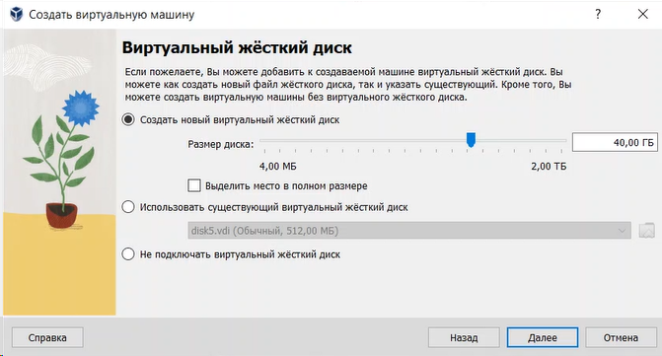

Рис. 4: Указание размера диска

Посмотрим итог настроек виртуальной машины.

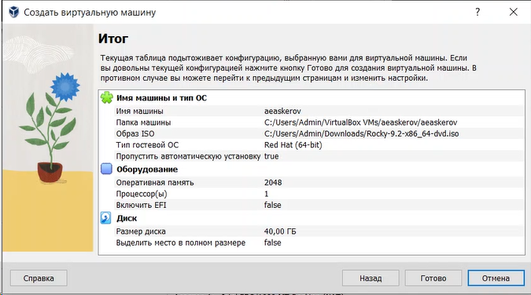

Рис. 5: Итог настроек ВМ

Запустим виртуальную машину.

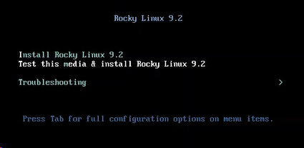

Рис. 6: Запуск ВМ

Выберем English в качестве языка интерфейса.

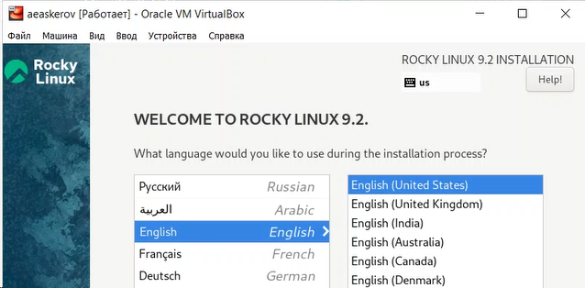

Рис. 7: Выбор языка интерфейса

## 2.2 Настройка Rocky Linux

Перейдём к настройкам установки операционной системы.

Выберем раскладку клавиатуры.

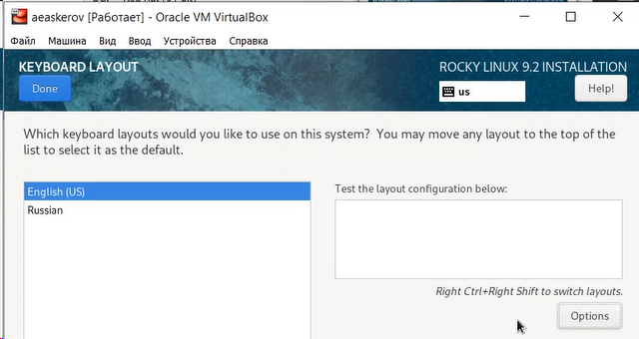

Рис. 8: Настройка языка

В разделе выбора программ укажем в качестве базового окружения “Server with GUI”, а в качестве дополнения – “Development Tools”.

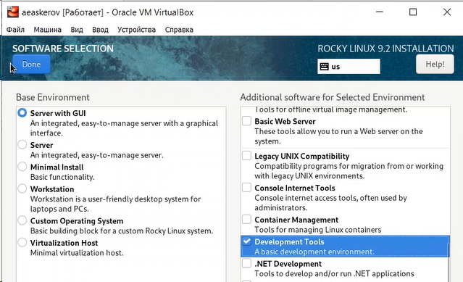

Рис. 9: Указание базового окружения и выбора программ

Отключим KDUMP.

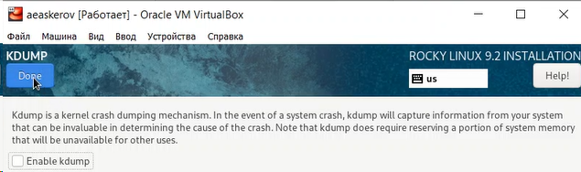

Рис. 10: Отключение KDUMP

Включим сетевое соединение и в качестве имени узла укажем user.localdomain, где вместо user укажем имя своего пользователя в соответствии с соглашением об именовании.

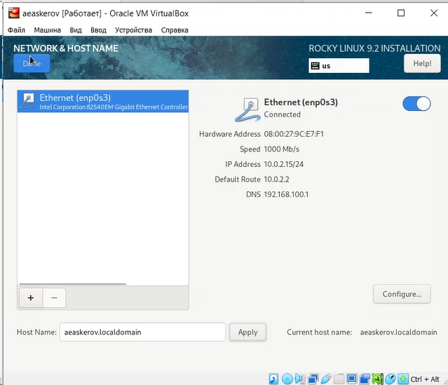

Рис. 11: Включение сетевого соединения и указание имени узла

Установим пароль для root.

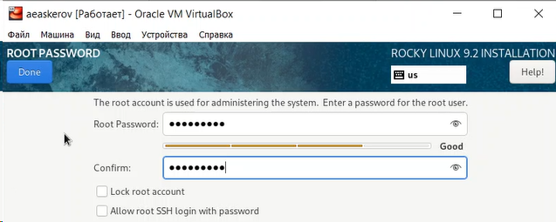

Рис. 12: Установка пароля для root-пользователя

Установим пароль для пользователя с правами администратора.

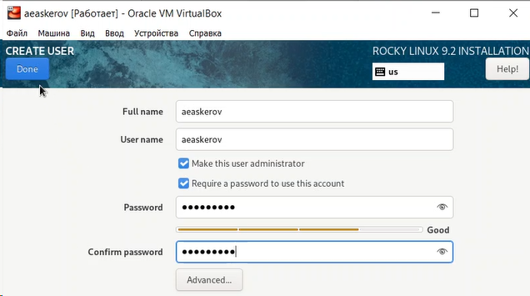

Рис. 13: Установка пароля для администратора

После завершения установки операционной системы корректно перезапустим виртуальную машину и при запросе примем условия лицензии.

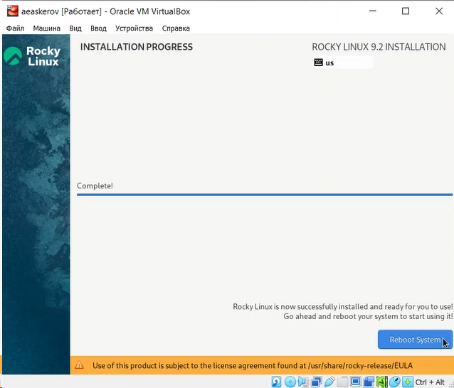

Рис. 14: Перезагрузка ВМ

Войдём в ОС под заданной при установке учётной записью. В меню Устройства виртуальной машины подключим образ диска дополнений гостевой ОС, при необходимости введём пароль пользователя root виртуальной ОС.

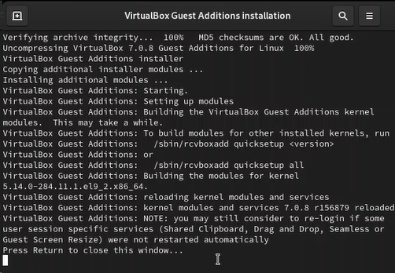

Рис. 15: Установка образа диска дополнений гостевой ОС

## 2.3 Домашнее задание

Дождёмся загрузки графического окружения и откроем терминал. В окне терминала проанализируем последовательность загрузки системы, выполнив команду dmesg | less. Просто просмотрим вывод этой команды.

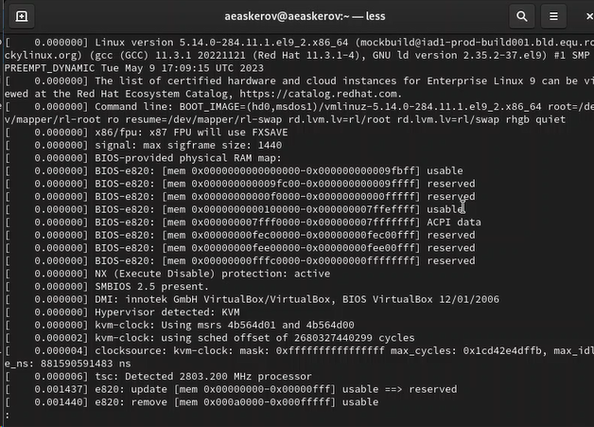

Рис. 16: Последовательность загрузки системы

Получим следующую информацию.

1. Версия ядра Linux (Linux version).

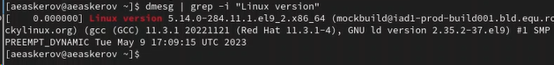

Рис. 17: Версия ядра Linux

1. Частота процессора (Detected MHz processor).

Рис. 18: Частота процессора

Рис. 18: Частота процессора

1. Модель процессора (CPU0).

Рис. 19: Модель процессора

Рис. 19: Модель процессора

1. Объём доступной оперативной памяти (Memory available).

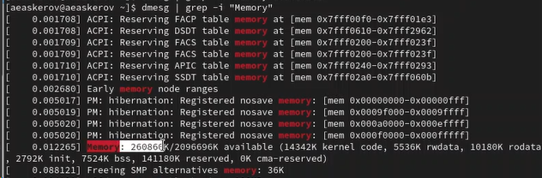

Рис. 20: Объём доступной оперативной памяти

1. Тип обнаруженного гипервизора (Hypervisor detected).

Рис. 21: Тип обнаруженного гипервизора

Рис. 21: Тип обнаруженного гипервизора

1. Тип файловой системы корневого раздела.

Рис. 22: Тип файловой системы корневого раздела

Рис. 22: Тип файловой системы корневого раздела

1. Последовательность монтирования файловых систем.

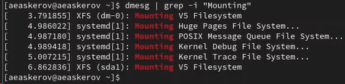

Рис. 23: Последовательность монтирования файловых систем

## 2.4 Контрольные вопросы

1. Какую информацию содержит учётная запись пользователя?

Такую как имя пользователя, домашний каталог, оболочку по умолчанию, идентификатор пользователя (UID) и группы, к которым принадлежит пользователь.

1. Укажите команды терминала и приведите примеры:

* для получения справки по команде;

man команда (например, man ls для справки о команде ls)

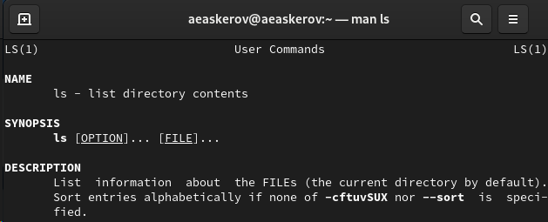

Рис. 24: Команда man

* для перемещения по файловой системе;

cd директория (например, cd /etc для перехода в каталог /etc)

Рис. 25: Команда cd

Рис. 25: Команда cd

* для просмотра содержимого каталога;

Команда ls

Рис. 26: Команда ls

Рис. 26: Команда ls

* для определения объёма каталога;

du -h директория (например, du -h /var/log для определения объёма каталога /var/log)

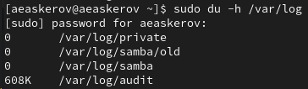

Рис. 27: Команда du

* для создания/удаления каталогов/файлов;

mkdir директория / touch файл (например, mkdir newdir для создания каталога newdir и touch newfile.txt для создания файла newfile.txt). rmdir директория / rm -r директория / rm файл (например, rmdir olddir для удаления каталога olddir и rm oldfile.txt для удаления файла oldfile.txt)

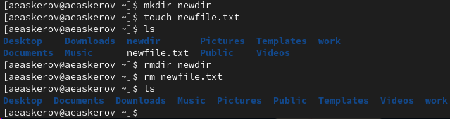

Рис. 28: Создание и удаление файлов и каталогов

* для задания определённых прав на файл/каталог;

chmod разрешения файл (например, chmod 755 program.py для задания прав на выполнение, чтение и запись для владельца и чтение и выполнение для группы и остальных)

Рис. 29: Команда chmod

Рис. 29: Команда chmod

* для просмотра истории команд.

Команда history

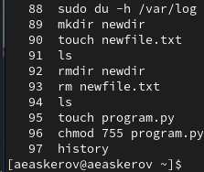

Рис. 30: Команда history

1. Что такое файловая система? Приведите примеры с краткой характеристикой.

Файловая система – это способ организации и хранения данных на устройстве хранения информации.

Примеры файловых систем:

* ext4 (Extended File System 4): используется в Linux для хранения файлов и метаданных.
* NTFS (New Technology File System): используется в Windows для организации данных на диске.
* APFS (Apple File System): используется в macOS для управления данными на диске.

1. Как посмотреть, какие файловые системы подмонтированы в ОС?

Для просмотра подмонтированных файловых систем в ОС Linux можно использовать команду df -h.

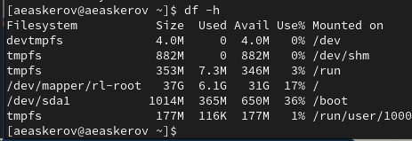

Рис. 31: Просмотр подмонтированных файловых систем в ОС Linux

1. Как удалить зависший процесс?

Можно воспользоваться командой kill -9 PID, где PID - идентификатор процесса.

# 3 Выводы

Приобретены практические навыки установки операционной системы на виртуальную машину, настройки минимально необходимых для дальнейшей работы сервисов.